Aplicación U3 - Cadenas

**Cree una Clase llamada Cadena**

Crear una Clase llamada Cadena , que realice las siguientes operaciones:

Con Interfaces Gráficas:

Cadena  
(addChar, insChar, elimChar, interChar,cantChar, getChar, busqChar,

cantPal, insPal, elimPal, cambPal, buscPal, addPal,

invertir,  rotar, mayúsculas, minúsculas, Titulo).

**\* Insertar Palabra**

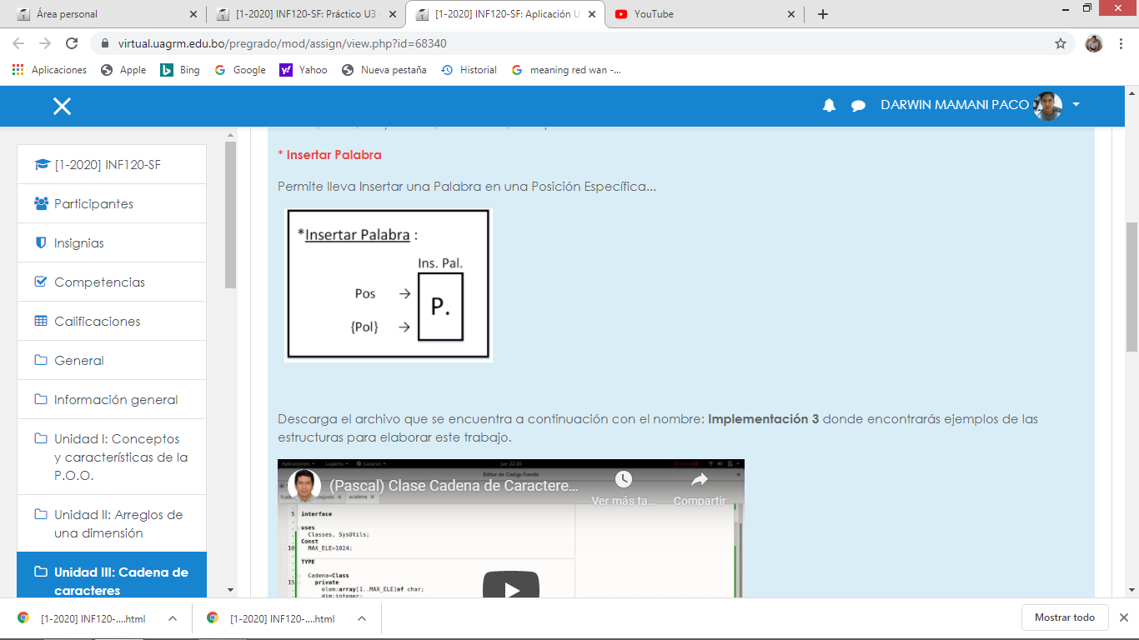Permite lleva Insertar una Palabra en una Posición Específica...

**Práctico U3 - Cadenas**

**Trabajo:**

Realizar la Solución, para ello debe crear una **clase llamada PracticoU3** y ahi definir **como procesos(Funciones y Procedimientos)** los ejercicios requeridos, para resolver pueden usar Pseudocódigo y pruebas de Escritorio.

Usaremos el Sistema Operativo **Fedora Linux** para desarrollar el lenguaje de **programación Pascal (Obligatorio)** y/o **Java(Opcional)**, se recomienda el IDE **Lazarus(Pascal)** y/o **Android Studio(Java)**.

**Presentación:** Presentar el Pseudocódigo y los programas en hoja de Cuadernillo, con Carátula.

**Fecha:**Documento para Ingresar al 1er Parcial (Sábado 14:00).

| **1.-** Realice la división de una Cadena en dos Cadenas a partir de una palabra X, la palabra X formará parte de la Primer Cadena. |
| --- |
| **2.-**Realice la unión de dos textos. |
| **3.-**Realice un proceso que me devuelva las índice/posiciones donde se encuentra un cierto patrón de caracteres dentro de una Cadena. |
| **4.-** Realice un procedimiento que me cuente cuantas párrafo tiene una Cadena, párrafo se considera hasta que se encuentra un punto (.) |
| **5.-** Realice un proceso que cuente la cantidad de palabra tomando el cuenta que los separadores son: '+', '-', '_', ' ', ' ¿', y el carácter 'a'. |
| **6.-**Realice un proceso que me permite intercalar las palabras de dos cadenas en una tercera. |
| **7.-**Realice un proceso que me permite reemplazar un patrón de [texto](https://virtual.uagrm.edu.bo/pregrado/mod/resource/view.php?id=68365) dentro de una Cadena. |
| **8.-** Realice un proceso que permite invertir las posiciones de las palabras dentro de una cadena. |
| **9.-** Realice un proceso que me permite buscar una palabra y me devuelva las posición donde se encuentra la palabra dentro de la cadena. |
| **10.-** Realice un proceso que me permite realizar eliminar las palabras repetidas dentro de una cadena. |